**Đề bài: xây dựng chương trình để nhận diện vùng bảng trong ảnh tài liệu**

Input: 1 ảnh định dạng JPG (kích thước không cố định).

Output: 1 ảnh định dạng bmp (cùng tên và cùng kích thước với ảnh đầu vào). Trong đó các vùng bảng được gán là pixel 1 or 255, tất các vùng khác là 0 (bao gồm luôn back-ground)

*Ví dụ:*

**Input**  **Output**

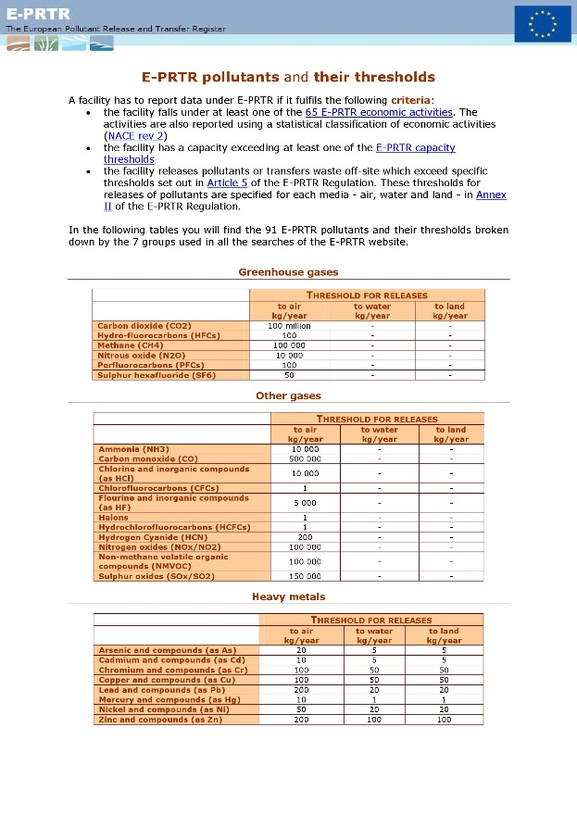 

eu-0010001.jpg eu-0010001.bmp

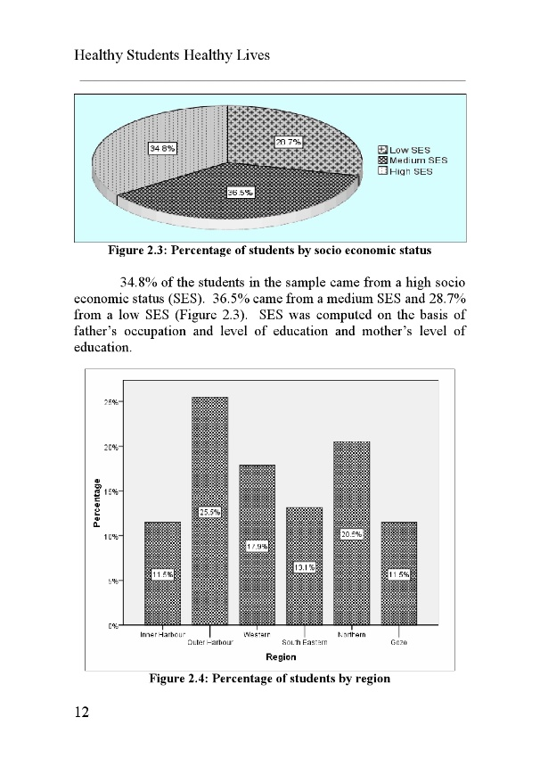 

eu-0200004.jpg eu-0200004.bmp

**Metric:**

F-measure (dựa trên diện tích bảng/per pixel)

**Data:**

Tổng cộng 238 ảnh được công bố 2 lần. Lần thứ 1 có 168 file. Lần thứ 2 có 70 file. Đánh giá trên tổng cộng 238 file.

**Hint:**

Các đội nên chuẩn hóa input và output trước